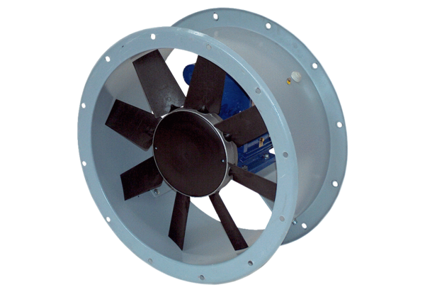Aksijalni cijevni ventilator DAR 100/6 1,5Jedinica za pakiranje: 1 komAsortiman: C
Broj artikla: 0073.0173Proizvođač: MAICO

